**页面数据同步更新：**

- 1. 修改完健康数据之后，FbodyData对应的页面自动刷新 (✔)

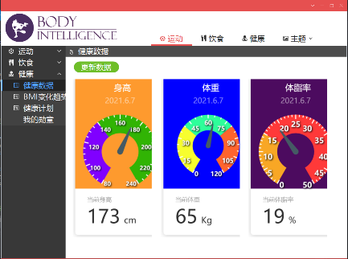

- 2. 新增运动数据之后，自动刷新以下页面(✔)

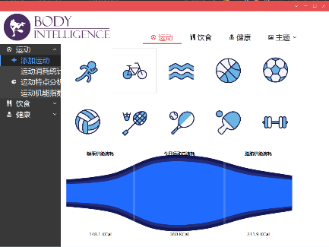

- 3. 新增运动数据之后，”添加饮食”模块自动刷新

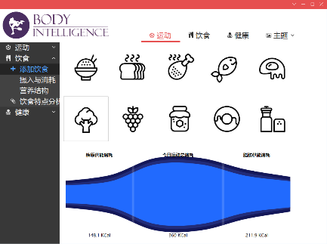

- 4. 修改完健康数据之后，“BMI变化趋势”模块自动更新

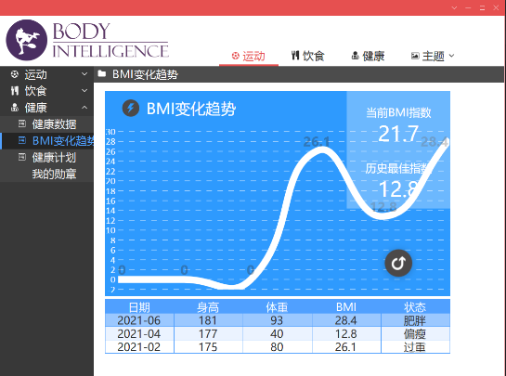

- 5. 添加运动记录之后，”运动消耗统计”模块的自动更新

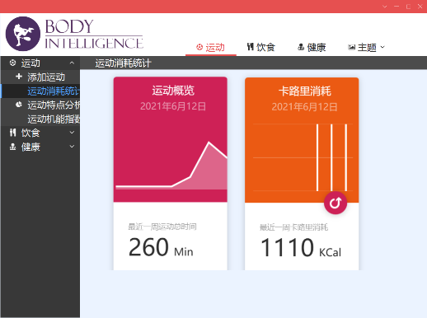

-6. 添加运动记录之后，”运动特点分析”模块自动更新

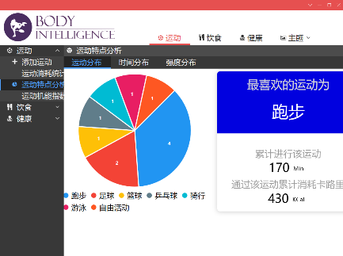

-7. 添加运动记录之后，”运动机能”模块自动更新

-8. 添加饮食记录或运功记录后，”摄入与消耗”模块自动更新

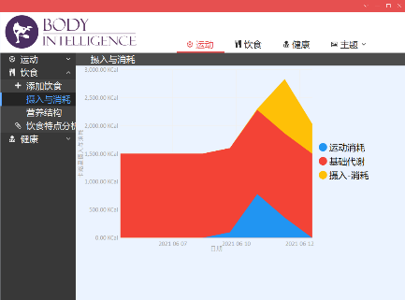

-9. 添加饮食记录后，”营养结构”模块自动更新

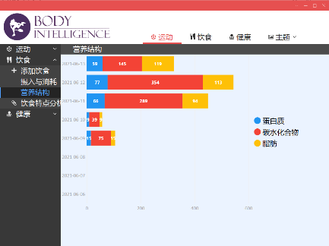

-10. 添加饮食记录后，”饮食特点分析”模块自动更新

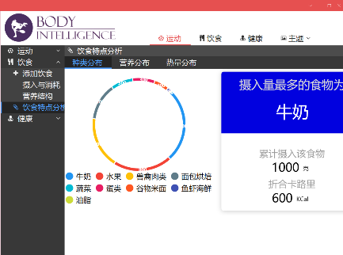

**备注：**

* 历史最佳BMI指数，按照MIN(BMI)来取
* 运动强度系数:

轻松：0.7

一般：1

疲累：1.3

* 热量分区：

高热量 >2400Kcal

中热量 1600-2400Kcal

低热量 <1600Kcal

* 糖原消耗 = (0.6 -运动时长/100*0.2) * 总消耗

脂肪消耗 = (0.4 +运动时长/100*0.2) * 总消耗

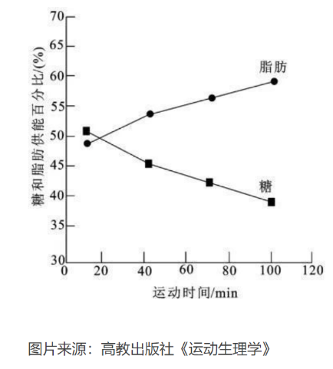

* 含糖量影响碳水摄入量和热量

公式：

碳水摄入 = FoodAmount*含糖系数*1 + FoodAmount*单位食物碳水含量

热量摄入 = FoodAmount*含糖系数*4 + FoodAmount*单位食物热量含量

含糖系数：

不含糖：0

少量糖：0.1

中等糖：0.2

大量糖：0.3

* BMI评价

if (data.BMI <= 18.4)

data.State = "偏瘦";

else if (data.BMI < 24)

data.State = "正常";

else if (data.BMI < 28)

data.State = "过重";

else

data.State = "肥胖";

* 机能指数 = (当天消耗*0.1 + 近七天平均消耗*0.1) *

(((七日中高强度次数+1) / (七日中低强度次数+1) ) /(8 – 0.125)*(1.5-0.5) + 0.5)

机能指数>=100 则达标

待处理：

* 运动特点分析（单位调整）

MyNotes:

server=DESKTOP-3JQ84NK;database=BI;Trusted_Connection=SSPI

DateTime.Now.ToString("yyyy-MM-dd")

先通过sqlDataReader. HasRows判断是否有返回结果，再用while(sqlDataReader.Read())遍历